Гранти на садівництво: як подати заявку на створення власної справи
Урядова програма «єРобота», яка стартувала 1 липня, дає можливість агропідприємцям та фермерам отримати грант на розвиток власного садівництва, ягідництва та виноградарства.
Грантова програма з компенсації створення садів дозволяє залучити від 140 тис. до 400 тис. грн за гектар. Площа території саду має бути від 1 до 25 га. Основна умова для вас — створення нових робочих місць. Цими коштами можна оплатити будь-які витрати, які пов’ язані з вашим проектом.
Умови участі в програмі:
- розробити проект плану висадки насаджень, який що має містити такі розділи: пояснювальну записку, генеральний план, кошторисну документацію, паспорт робочого проекту (типовий проект такого плану дивіться тут).
- мати у власності чи правокористуванні не менше ніж 7 років землю площею від 1 до 25 га.
- офіційно працевлаштувати працівників згідно умов Порядку
- бути готовим взяти на себе від 30 відсотків витрат
Розмір гранту становить від 140 тис. до 400 тис. грн за гектар, але не більше 70 % вартості проекту висадки насаджень. Усі кошти мають бути спрямовані на реалізацію проекту.
Алгоритм подачі заявки на отримання гранту на сад :
Подати заявку на отримання такого гранту можуть юридичні особи та фізичні особи-підприємці, які провадять діяльність у сфері вирощування сільськогосподарських культур на землях. Подати заявку на отримання гранту на створення саду через портал «Дія».
Для цього слід зареєструватися або авторизуватися в кабінеті громадянина на порталі diia.gov.ua за допомогою електронного підпису та заповнити онлайн-заявку, а також прикріпити проект плану висадки насаджень. Після цього слід все підписати електронним підписом та відправити.
Заявка опрацьовується протягом 15 робочих днів.
Учасник програми зобов’язується вести діяльність не менше 5 років; сплачувати податки в бюджет, зокрема, за працевлаштування робітників; а також створити робочі місця (з урахуванням культур насаджень – розрахунок тут).
Подальші кроки після погодження заявки:
- Очікувати на перевірку документів банком та Міністерством аграрної політики та продовольства України.
- Дочекатися рішення від Мінагрополітики щодо надання гранту та підписати договір із уповноваженим банком. Прийняте рішення оформлюється наказом.
- Відкрити окремий банківський рахунок, перерахувати на нього свій відсоток фінансування. Якщо ваш проект схвалять, гроші надійдуть на окремий рахунок в Ощадбанку. Отримувач самостійно здійснює переказ коштів своєї частки співфінансування на власний рахунок.
- Отримати грант та використовувати кошти, подаючи до банку рахунки за постачання товарів і послуг, необхідних для ведення господарства.
- Якщо умови гранту не будуть виконані, підприємцю доведеться повернути різницю між фактично використаними бюджетними коштами й фактично сплаченими податками та зборами. У разі нецільового використання коштів фінансова підтримка в межах програми анулюється.
Із переліком культур та відповідних площ посадок можна ознайомитися тут.
Детальніше у презентації ( .pdf , 1.25 Мб ).
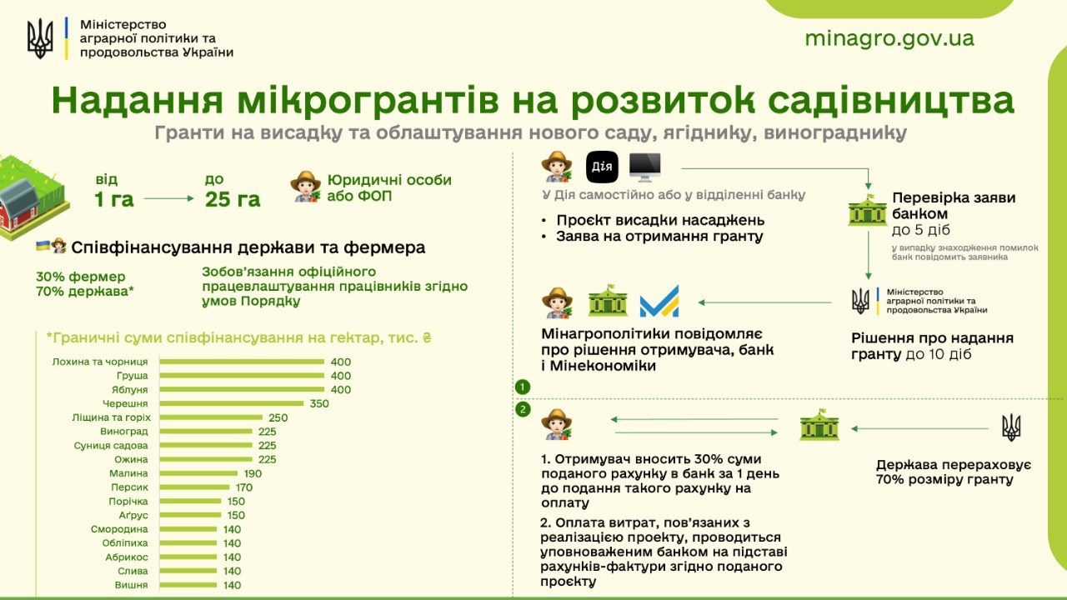
За інформацією Міністерства аграрної політики https://minagro.gov.ua/news/granti-na-sadivnictvo-yak-podati-zayavku-na-stvorennya-vlasnoyi-spravi

